
EELNÕU

Jõelähtme Vallavolikogu

O T S U S

Jõelähtme 16. jaanuar.2025 nr

Jõesuu küla Jõesuu tee 47 maaüksuse detailplaneeringu algatamine, lähteülesande kinnitamine ja keskkonnamõjude strateegilise hindamise algatamata jätmine

Huvitatud isik esitas Jõelähtme Vallavalitsusele 26.09.2024 taotluse nr 6-4/4609 detailplaneeringu algatamiseks Jõesuu küla Jõesuu tee 47 maaüksusel (katastritunnusega 24505:008:0230, suurusega 859 m², sihtotstarbega elamumaa) sooviga saada talle kuuluvale maaüksusele ehitusõigust elamu ja abihoonete rajamiseks.

Algatatava detailplaneeringu koostamise eesmärgiks on Jõesuu tee 47 maaüksusele ehitusõiguse määramine üksikelamu ja abihoonete rajamiseks, hoonestustingimuste täpsustamine, juurdepääsu ja tehnovarustuse lahendamine ning keskkonnatingimuste seadmine planeeringuga kavandatu elluviimiseks. Planeeritava ala suuruseks on määratud ca 900 m².

Planeeritav hoonestamata Jõesuu tee 47 maaüksus paikneb endise Jõesuu aiandusühistu territooriumil. Ligikaudu 50 krundiks jaotatud Jõesuu aiandusühistu asub Jõesuu küla tiheasustusalas, Jägala jõe ja riigitee vahelisel alal. Aiandusühistu moodustamise aluseks on NL ajal RPI Eesti Projekt poolt koostatud Aianduskooperatiivi Jõesuu sidumisjoonis (Töö tähis TB-1639-83/87).

Planeeritavat Jõesuu tee 47 maaüksust ümbritsevad valdavalt hoonestatud maaüksused, millede suurused jäävad vahemikku 850 m² ja 1500 m². Juurdepääs planeeritavale maaüksusele toimub mahasõiduga riigiteelt 11262 Ruu-Ihasalu teelt Jõesuu ühistu maaüksusel (24505:008:0001) kulgeva eratee kaudu.

Kehtiva Jõelähtme valla üldplaneeringu (kehtestatud Jõelähtme Vallavolikogu 29.04.2003 otsusega nr 40) kohaselt asub planeeritav ala tiheasutusalal, mille maakasutuse juhtotstarve on määratud aiandus- ja suvilaühistute maa, perspektiivne väikeelamumaa. Üldplaneeringuga on määratud, et tiheasustusalal, mis ei ole metsaala, ei ole lubatud moodustada elamukrunte reeglina väiksemaid kui 3000 m², elamute minimaalne vahekaugus peab olema 25 m.

Koostamisel oleva Jõelähtme valla üldplaneeringu (vastu võetud Jõelähtme Vallavolikogu 12.04.2018 otsusega nr 62) kohaselt jääb Jõesuu tee 47 maaüksus tiheasustusalale, mille maakasutuse juhtotstarbeks on väikeelamu ja puhkeotstarbeline maa. Uute elamukruntide vähim suurus lagedal ala on määratud 3000 m², metsamaa kõlvikul 7000 m². Põhjendatud juhtudel võib krundi suurus olla erinev eeltoodust arvestades konkreetse krundi asukoha struktuuri, piirkonna iseloomu, kontaktvööndis asuvate kruntide suuruseid, juurdepääsuteede olemasolu. Koostamisel olevas üldplaneeringus on esitatud tingimus, et alla 600 m² suurusega krunte elamuehituse eesmärgil ei hoonestata.

Krundile on lubatud rajada elamu ja kaks abihoonet, ehitisealuse pinnaga kokku 250 m². Hoonete arhitektuurne lahendus peab nii kõrguse kui ka katuse kallete osas sobituma naaberkinnistutel paiknevate hoonetega. 0-kaldega ehk lamekatuseid ei ole piirkonda soovitatav kavandada. Piirete lahendus töötada välja koos hoonete projektiga.

Planeeringuala ei ole haaratud Jõelähtme valla ühisveevärgi ja -kanalisatsiooni piirkonda. Veevarustus ja kanalisatsioon tuleb lahendada lokaalselt, arvestades piirkonnas olemasoleva taristuga ja võimalusega sellega liituda. Reoveekogumise ja käitlemise lahendusettepanekute väljatöötamisel arvestada kruntide väiksusest tulenevate nõuetega.

Detailplaneeringu algatamise taotlus sisaldab ettepanekut kehtiva üldplaneeringu muutmiseks üldplaneeringu kohase elamukrundi suuruse ja elamute omavahelise kauguse osas. Vastavalt planeerimisseadusele (PlanS § 142 lõikele 1) võib detailplaneering teha põhjendatud vajaduse korral ettepaneku üldplaneeringu põhilahenduse muutmiseks. Üldplaneeringu muutmine on põhjendatud, kuna piirkonnas olemasolevad üksikelamu maaüksused on moodustatud NL aegse planeeringu alusel, kus endise aiandusühistu territooriumile jäävad maaüksused on väiksemad kui 3000 m² ja milledel paiknevad elamud asetsevad teineteisele lähemal kui 25m.

Uute elamute kavandamine olemasolevasse kvaliteetsesse keskkonda ja olemasoleva asustuse tihendamine on kehtiva maakonnaplaneeringu ja koostamisel oleva Jõelähtme valla üldplaneeringu üheks eesmärkidest. Samuti on riigi üleüldise kahaneva rahvastiku ja valglinnastumise tingimustes oluline tihendada olemasolevaid tiheasustusalasid, andes elanikele võimalusi luua uusi eluasemeid väljakujunenud elukeskkonda.

EELIS (Eesti looduse infosüsteem), Keskkonnaagentuuri andmebaasi kohaselt ei paikne planeeringualal kaitstavaid loodusobjekte, Natura 2000 võrgustiku alasid ega teisi maastikuliselt väärtuslikke või tundlikke alasid, mida planeeringuga kavandatav tegevus võib mõjutada. Harju maakonnaplaneeringu teemaplaneeringuga “Asustust ja maakasutust suunavad keskkonnatingimused” järgi väärtuslik maastik ning antud ala on määratletud piirkondliku ehk maakondliku tähtsusega tuumalaks.

Vastavalt PlanS § 124 lg 6 ja PlanS § 142 lg 6 kohaselt tuleb algatatava detailplaneeringu koostamisel anda eelhinnang ja kaaluda keskkonnamõju strateegilise hindamise vajadust (edaspidi KSH), lähtudes keskkonnamõju hindamise ja keskkonnajuhtimissüsteemi seaduse (edaspidi KeHJS) § 33 lg 4 ja 5 ning 6 kohaste asjaomaste asutuste seisukohtadest.

Lähtuvalt KeHJS § 33 lg 2 p 1 tuleb vajadusel keskkonnamõju strateegiliselt hinnata, kui tehakse muudatusi üldplaneeringusse ja punktist 3, kui koostatakse detailplaneering PlanS § 142 lg 1 p 1 või 3 sätestatud juhul. Lähtuvalt PlanS § 124 lg 6 ja § 142 lg 6 ning KeHJS § 33 lg 2 p 1 ja p 3 ning § 35 lg 5 viidi üldplaneeringut muutva detailplaneeringu KSH vajaduse tuvastamiseks läbi KeHJS § 33 lg 3-5 esitatud kriteeriumitel põhinev eelhindamine (vt lisa 2), mille kohaselt KSH läbiviimine detailplaneeringu koostamisel ei ole eeldatavalt vajalik, kuna planeeritava tegevusega ei kaasne eeldatavalt olulist keskkonnamõju. Kui detailplaneeringu koostamise käigus selgub KSH vajadus, tuleb algatada KSH koostamine.

KeHJS § 33 lg 6 kohaselt on KSH algatamise vajalikkuse kohta küsitud arvamust Keskkonnaametilt 23.10.2024 Jõelähtme Vallavalitsuse kirjaga nr 6-4/5017. Keskkonnaamet asus 15.11.2024 saadetud kirjaga nr 6-5/ 24/21991-2 seisukohale, et lähtudes kavandatavast tegevusest, selle asukohast ning teadaolevast informatsioonist on Keskkonnaamet seisukohal, et planeeritava tegevusega ei kaasne eeldatavalt olulist keskkonnamõju (KeHJS § 2² mõistes) ning keskkonnamõju strateegilise hindamise algatamine ei ole eeldatavalt vajalik³. Keskkonnatingimustega arvestamine on võimalik planeeringu menetluse käigus planeerimisseaduse § 126 lg-s 1 määratud ülesannete täitmisel.
Jõelähtme Vallavalitsus esitas 23.10.2024 kirjaga nr 6-4/5017 Regionaal- ja Põllumajandusministeeriumile KeHJS § 33 lg 6 kohaselt detailplaneeringu koostamise algatamise ja keskkonnamõju strateegilise hindamise algatamata jätmise otsuse eelnõu seisukoha saamiseks. Regionaal- ja Põllumajandusministeerium esitas omapoolsed seisukohad 25.11.2024 kirjaga nr 14-3/4547-2. Sama kirjaga nõustus ministeerium, et on seisukohal, et kavandatava tegevusega ei kaasne eeldatavalt olulist keskkonnamõju ja KSH algatamine ei ole vajalik.

Jõelähtme Vallavalitsuse, huvitatud isiku ja detailplaneeringu tehnilise koostaja vahel sõlmiti 20.12.2024 leping nr 2-12.12/82-2024, mis käsitleb detailplaneeringu tehnilise koostamise finantseerimist huvitatud isiku poolt ning omavalitsuse rolli detailplaneeringu koostamise korraldajana.

Juhindudes eeltoodust ja kohaliku omavalitsuse korralduse seaduse § 6 lg 1, § 22 lg 2, planeerimisseaduse § 74 lg 8, § 77 lg 1, § 126, § 142 lg 2 ja 6, KeHJS § 33 lg 2 p1 ja 3, lg 3, 4, 5 ning § 35 lg 5, Jõelähtme Vallavolikogu 15.01.2015 määruse nr 36 „Jõelähtme valla ehitusmäärus“ § 3 lg 2 p 1 Jõelähtme Vallavolikogu

o t s u s t a b:

- Algatada Jõesuu küla Jõesuu tee 47 maaüksuse detailplaneeringu koostamine.
- Kinnitada Jõesuu küla Jõesuu tee 47 maaüksuse detailplaneeringu lähteülesanne vastavalt lisale 1.
- Jätta algatamata keskkonnamõjude strateegiline hindamine Jõesuu küla Jõesuu tee 47 maaüksuse detailplaneeringule.
- Määrata planeeritava ala suuruseks ca 900 m² vastavalt lähteülesande punktis 8 esitatud skeemile.
- Detailplaneeringu algatamise ja lähteülesande kinnitamise ja keskkonnamõju strateegilise hindamise algatamata jätmise otsusega on võimalik tutvuda Jõelähtme Vallavalitsuse veebilehel, aadressil https://joelahtme.ee ja Jõelähtme vallamajas (Postijaama tee 7, Jõelähtme küla, Jõelähtme vald, 74202 Harjumaa) hiljemalt 30 päeva jooksul algatamisest arvates.
- Otsus jõustub teatavakstegemisest.

Väino Haab
vallavolikogu esimees

KINNITATUD
Jõelähtme Vallavolikogu .16.01.2025 otsuse nr __
„Jõesuu küla Jõesuu tee 47 maaüksuse detailplaneeringu algatamine, lähteülesande kinnitamine ja keskkonnamõjude strateegilise hindamise algatamata jätmine“
LISA 1

Lähteülesanne Jõesuu tee 47 maaüksuse detailplaneeringu koostamiseks

Detailplaneeringu algatamise taotleja: Tiina Sõrmus
Detailplaneeringu koostamise korraldaja: Jõelähtme Vallavalitsus (Postijaama tee 7, Jõelähtme küla 74202 Jõelähtme vald, e-post: kantselei@joelahtme.ee)
Detailplaneeringu koostaja: Vahtra Grupp OÜ
Detailplaneeringu kehtestaja: Jõelähtme Vallavolikogu (Postijaama tee 7, Jõelähtme küla 74202 Jõelähtme vald, e-post: kantselei@joelahtme.ee)
Lähteülesanne on kehtiv: 2 aastat alates kinnitamise kuupäevast

1. Detailplaneeringu koostamise eesmärk:
Algatatava detailplaneeringu koostamise eesmärgiks on hoonestamata Jõesuu tee 47 maaüksusele ehitusõiguse määramine üksikelamu ja abihoonete rajamiseks, hoonestustingimuste täpsustamine, juurdepääsu ja tehnovarustuse lahendamine ning keskkonnatingimuste seadmine planeeringuga kavandatu elluviimiseks. Hoonete arhitektuurne lahendus peab nii kõrguse kui ka katuse kallete osas sobituma naaberkinnistutel paiknevate hoonetega. 0-kaldega ehk lamekatuseid ei ole piirkonda soovitatav kavandada. Planeeritava ala suuruseks on määratud ca 900m². Algatatav detailplaneering on kehtivat üldplaneeringut muutev krundi suuruse ja naaberkruntidel paiknevate elamute omavahelise kauguse osas.

2. Planeeritav ala ja olemasoleva olukorra kirjeldus:
2.1. Planeeringuala hõlmab Jõesuu tee 47 maaüksuse (katastritunnusega 24505:008:0230, suurusega 859 m², sihtotstarbega elamumaa)
2.2. Planeeritavat ala ümbritseb Jõesuu aiandusühistu hoonestatud ja hoonestamata maaüksused Jõesuu tee 39. 41 ja 45 ning Jõesuu tee 49.
2.3. Alale juurdepääs on tagatud riigiteelt mahasõiduga Jõesuu ühistule kuuluvalt erateelt.
2.4. Planeeritaval alal kehtivad piirangud ja kitsendused:
2.4.1. avalikult kasutatava tee kaitsevöönd, äärmise sõiduraja välimisest servast 30 m:
2.4.2. elektriõhuliin alla 1 kV, elektripaigaldise kaitsevöönd 2+2 m.

3. Arvestamisele kuuluvad planeeringud, projektid ja muud dokumendid:
3.1. Harju maakonnaplaneering 2030+ (kehtestatud riigihalduse ministri 9. aprilli 2018 käskkirjaga nr 1.1-4/78).
3.2. Jõelähtme valla üldplaneering (kehtestatud Jõelähtme Vallavolikogu 29.04.2003 otsusega nr 40).
3.3. Koostamisel olev Jõelähtme valla üldplaneering (vastu võetud Jõelähtme Vallavolikogu 12.04.2018 otsusega nr 62).
3.4. Jõesuu küla Rannaveski detailplaneering (kehtestatud Jõelähtme Vallavolikogu 25.06.1998 otsusega nr 123).

4. Nõuded koostatavale detailplaneeringule:
4.1. Detailplaneeringu koostamisel tuleb lähtuda kehtivatest õigusaktidest ja kõrgematest planeeringutest.
4.2. Planeering algatatakse kehtivat üldplaneeringut muutvana.
4.3. Planeeritavale alale tuleb koostada ajakohane topo-geodeetiline alusplaan mõõdus 1:500, mõõdistades ka ala 20 m ulatuses väljaspool planeeritavat kinnistut (arvestades olemasolevaid kinnisasjade piire). Kooskõlastatud geodeetiliste tööde aruanne tuleb esitada vallavalitsusele paberkandjal ja digitaalselt PDF formaadis (joonis ka DWG formaadis).
4.4. Detailplaneering koosneb seletuskirjast ja joonistest. Detailplaneeringu jooniste koosseisu kuuluvad vähemalt: asukohaskeem, kontaktvööndi plaan, tugiplaan, põhijoonis ja tehnovõrkude koondplaan. Planeeringulahenduse väljatöötamisel vajadusel kaasata vastavat pädevust omavad spetsialistid.
4.4.1. Asukohaskeemil näidata planeeritava ala paiknemine piirkonnas.
4.4.2. Kontaktvööndi plaan esitada mõõtkavas 1:2000 või 1:5000. Kontaktvööndi plaanil anda seosed lähialaga, näidates ära asustus-struktuuri ja teedevõrgu, ümbruskonnas algatatud ja kehtestatud planeeringud ning vajadusel liitumispunktid tehnovõrkudega, mis paiknevad väljaspool planeeringuala, kuid seda teenindavate tehnovõrkude ja -rajatiste paiknemine kuni ühenduskohani olemasoleva tehnovõrguga (või eesvooluni), kooskõlastatult maaomaniku (või -valdajaga), kelle maaüksust planeeritav tehnorajatis läbib.
4.4.3. Tugiplaanile, mõõdus 1:500, kanda olemasolev olukord ja kõik õigusaktidest tulenevad piirangud ja kitsendused.
4.4.4. Põhijoonis vormistada mõõtkavas 1:500. Joonisel esitada tabelina kruntide ehitusõigus, kruntide moodustamine kinnistutest. Planeeritavatele kruntidele määrata krundi kasutamise sihtotstarbed. Määramisel lähtuda juhendi "Nõuded detailplaneeringu koostamiseks" punktis 5.2.6. viidatud maakasutuse tabelist, kus on loetletud detailplaneeringuga määratavad krundi kasutamise sihtotstarbed ja näidatud seosed üldplaneeringu maakasutuse juhtotstarvetega.
4.4.5. Tehnovõrkude koondplaanil kajastada koos planeeringulahendusega tehnovõrkudega varustatuse põhimõtted, asukohtade määramisega, vajadusel teha ettepanekuid servituutide seadmiseks võrguvaldaja kasuks. Planeeringu koostamisel lähtuda võrguvaldajate poolt väljastatud tehnilistest tingimustest.
4.4.6. Näidata juurdepääs avaliku kasutusega teelt. Esitada teede lõiked tehnovõrkudega. Parkimise korraldamine näha ette oma krundil.
4.4.7. PlanS § 135 lõike 4 kohaselt esitatakse detailplaneeringu avalikuks väljapanekuks kavandatavast keskkonnast ja hoonestusest ruumilise ettekujutuse saamiseks detailplaneeringu lisana vähemalt üks ruumilise lahenduse illustratsioon (3D-visioon vms).
4.4.8. Detailplaneeringu seletuskiri peab sisaldama planeeringu koostamise alust ja eesmärki, olemasoleva olukorra analüüsi, vastavust üldplaneeringule, planeeringulahendust (sh kruntide ehitusõigust), liikluse lahenduse kirjeldust, nõudeid kruntide hoonestamiseks (arhitektuursed nõuded ehitistele, nõuded piiretele), planeeritavate servituutide vajadused, seada keskkonnatingimused planeeringuga kavandatu elluviimiseks, tuleohutusnõuetele vastavus, tehnovõrkudega varustatuse kirjeldus vastavalt võrguvaldajate poolt esitatud tingimustele.
4.4.9. Vastavalt PlanS § 126 lg 1 ja 2 tuleb detailplaneeringuga mh määrata maaüksusest moodustatavatele kruntidele ehitusõigus, mis oleks aluseks rajatavate hoonete projektide koostamisel. Planeeringuga määrata suurim lubatud hoonete arv, kaasaarvatud 0-60 m2 ehitisealuse pinnaga ja kuni 5 m kõrgused hooned, mida kavandatakse hoonestusalale. Väljapoole hoonestusala hooneid mitte kavandada.
4.4.10. Planeeritavate hoonete (harja) kõrgus anda planeeritavast maapinnast. Planeeritava ehitusaluse pinnana käsitleda hoonete ehitiste aluse pindade summat.
4.4.11. Vastavalt PlanS § 8 kohaselt on planeerimise üks põhimõtetest elukeskkonna parendamise põhimõte. Planeeringuga tuleb luua eeldused kasutajasõbraliku ja turvalise elukeskkonna loomiseks ning sh tuleb esitada ettepanekud haljastuse planeerimiseks.
4.4.12. Planeeringus lahendada kruntide vertikaalplaneerimine, sademevete- ning drenaažvee kõrvaldus (ei tohi juhtida naaberkruntidele), sh näidata vajadusel maapinna tõstmise vajadus.
4.5. Detailplaneering tuleb koostada koostöös planeeritava maa-ala elanike ning kinnisasjade ja naaberkinnisasjade omanikega ning olemasolevate ja kavandatavate tehnovõrkude omanike või valdajatega.
4.6. Detailplaneeringu lisad: vastavalt PlanS § 3 lõikele 4 esitada nummerdatult kronoloogilises järjestuses.
4.7. Võimalike uuringute vajadust käsitleda detailplaneeringus.
4.8. Kooskõlastused esitada koondtabelis kronoloogilises järjestuses.
4.9. Detailplaneering tuleb koostada ja vormistada vastavalt riigihalduse ministri 17.10.2019 määrusele nr 50 „Planeeringu vormistamisele ja ülesehitusele esitatavad nõuded“.

5. Koostöö ja kaasamine detailplaneeringu koostamisel:
5.1. Detailplaneeringu koostamisse kaasatakse isikud, kelle õigusi võib planeering puudutada, ja isikud, kes on avaldanud soovi olla kaasatud, vastavalt PlanS § 127. Jõelähtme Vallavalitsus, planeerimismenetluse korraldajana, teavitab avalikkust, puudutatud ja huvitatud isikuid planeerimismenetlusest ning korraldab planeeringu koostamise käigus planeeringu tutvustamiseks avalikke väljapanekuid ja arutelusid.
5.2. Detailplaneering koostatakse koostöös valitsusasutuste ja ametkondadega, kelle valitsemisalas olevaid küsimusi detailplaneering käsitleb.
5.3. Koostöö tegemist ja kaasamist korraldab Jõelähtme Vallavalitsus, kelle ülesandeks on vastavalt PlanS § 127 nimetatud isikuid planeerimismenetlusse kaasata ning neilt seisukohti küsida. Menetlusse kaasatakse naabermaaüksuste omanikud, sh isiklikke kasutusõigusi omavaid isikud. planeeringu koostamisse kaasatakse. Antud planeeringu puhul on puudutatud isikutena käsitletavad ka üle tee asuvate kinnisasjade omanikud.
5.4. Vastuvõtmiseks esitatav detailplaneeringu materjal peab sisaldama kaasatud isikute seisukohti vastavalt PlanS § 127 sh tehnovõrkude ja -rajatiste valdajate seisukohti.

6. Detailplaneeringu eeldatav ajakava:
6.1. Planeeringu eskiislahendus tuleb esitada hiljemalt 90. päeval arvates detailplaneeringu algatamisest.
6.2. Kooskõlastamiseks esitatavad planeeringu dokumendid tuleb esitada hiljemalt 180. päeval eskiislahenduse avaliku arutelu toimumise päevast arvates.
6.3. Vastuvõtmiseks esitatavad planeeringu dokumendid tuleb esitada hiljemalt 30. päeval viimase kooskõlastuse saamise päevast arvates.
6.4. Kehtestamiseks esitatavad planeeringu dokumendid tuleb esitada 15 päeva jooksul pärast töövõtja poolt lõpliku töö valmimist, hiljemalt kahe ja poole aasta jooksul detailplaneeringu tehnilise koostamise lepingu sõlmimise päevast arvates.

7. Detailplaneeringu esitamine menetlemiseks
7.1. Detailplaneering esitada planeerimisseaduses kehtestatud mahus Jõelähtme Vallavalitsusele:
7.1.1. Eskiisi läbivaatamiseks ja avaliku arutelu korraldamiseks ühes eksemplaris paberil ja digitaalselt PDF formaadis. Eskiis sisaldab vähemalt olemasoleva olukorra ja kontaktvööndi analüüsi koos vastavate joonistega ning planeeringuga kavandatava lahenduse kirjeldust koos põhijoonisega.
7.1.2. Vastuvõtmiseks ja avalikustamise korraldamiseks ühes eksemplaris paberil ja koos kaasamist kajastavate materjalidega ning digitaalselt (joonised PDF, DWG ja seletuskiri DOC formaadis) ja vastavalt PlanS § 135 lg 4 kavandatavast keskkonnast ja hoonestusest ruumilise ettekujutuse saamiseks vähemalt üks planeeringulahenduse ruumiline illustratsioon.
7.1.3. Kehtestamiseks ühes eksemplaris paberkandjal, milles on kogu planeeringu materjal (sh lisad ja menetlusdokumendid) ning digitaalselt. Digitaalne kaust peab olema identne paberkaustaga.

8. Planeeritava ala ja kontaktvööndi skeem

Planeeritav ala
Kontaktvööndi piir

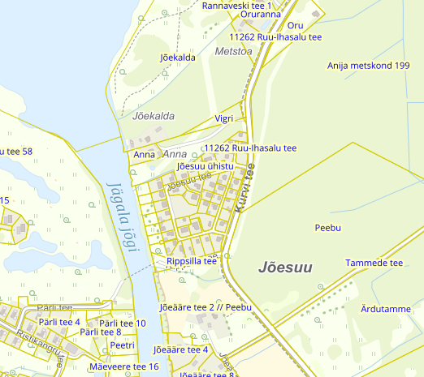

Koostaja:
Tiina Skolimowski
planeeringuspetsialist

KINNITATUD
Jõelähtme Vallavolikogu 16.01.2025 otsusega nr ___
„Jõesuu küla Jõesuu tee 47 maaüksuse detailplaneeringu algatamine, lähteülesande kinnitamine ja keskkonnamõjude strateegilise hindamise algatamata jätmine“
LISA 2

Jõesuu küla Jõesuu tee 47 maaüksuse detailplaneeringu keskkonnamõju strateegilise hindamise vajalikkuse hinnang (eelhinnang)

Taust

Võimaliku planeeringuga kaasneva olulise keskkonnamõju hindamisel tuleb lähtuda keskkonnamõju hindamise ja keskkonnajuhtimissüsteemi seaduse1 (KeHJS) § 33 lõike 1 punktis 3 sätestatust. Kavandatav tegevus ei kuulu KeHJS § 6 lõikes 1 nimetatud tegevuste nimistusse, mille korral keskkonnamõju strateegilise hindamise (KSH) läbiviimine on kohustuslik. Kui kavandatav tegevus ei kuulu KeHJS § 6 lõikes 1 nimetatute hulka, peab otsustaja selgitama välja, kas kavandatav tegevus kuulub KeHJS § 6 lõikes 2 nimetatud valdkondade hulka. Vastavalt KeHJS § 6 lõikes 4 on Vabariigi Valitsuse 29.08.2005 määruses nr 224 „Tegevusvaldkondade, mille korral tuleb anda keskkonnamõju hindamise vajalikkuse eelhinnang, täpsustatud loetelu“ (VV määrus) täpsustatud KeHJS § 6 lõikes 2 nimetatud tegevusvaldkonnad, mille kohta peab otsustaja andma eelhinnangu, kas tegevusel on oluline keskkonnamõju.

Lähtuvalt KeHJS § 33 lõike 2 punktist 1 tuleb vajadusel keskkonnamõju strateegiliselt hinnata, kui tehakse muudatusi üldplaneeringusse ja punktist 3, kui koostatakse detailplaneering PlanS § 142 lõike 1 punktis 1 või 3 sätestatud juhul. Lähtuvalt PlanS § 124 lõikest 6 ja § 142 lõikest 6 ning KeHJS § 33 lõike 2 punktist 3 tuleb üldplaneeringut muutva detailplaneeringu KSH vajaduse tuvastamiseks läbi viia KeHJS § 33 lõigetes 3-5 esitatud kriteeriumitel põhinev eelhindamine.

KeHJS § 33 lõike 3 kohaselt tuleb detailplaneeringu elluviimisega kaasneva KSH vajalikkuse üle otsustada lähtudes detailplaneeringu iseloomust ja sisust, detailplaneeringu elluviimisega kaasnevast keskkonnamõjust ja eeldatavalt mõjutatavast alast ning § 33 lõikes 6 nimetatud asutuste seisukohtadest.
Eelhinnangu koostamisel on lähtutud KeHJS § 33 lõigetes 3 –6 toodud nõuetest ning Keskkonnaameti kodulehel olevast juhendist: Eelhindamine. KSH eelhindamise juhend otsustaja tasandil, sh Natura eelhindamine (Tallinn, 2018).

1. Strateegilise planeerimisdokumendi ja kavandatava tegevuse lühikirjeldus

Algatatava detailplaneeringu koostamise eesmärgiks on Jõesuu tee 47 maaüksusele ehitusõiguse määramine üksikelamu ja abihoonete rajamiseks, hoonestustingimuste täpsustamine, juurdepääsu ja tehnovarustuse lahendamine ning keskkonnatingimuste seadmine planeeringuga kavandatu elluviimiseks. Planeeritava ala suuruseks on määratud ca 900 m².

Planeeritav hoonestamata Jõesuu tee 47 maaüksus paikneb endise Jõesuu aiandusühistu territooriumil. Ligikaudu 50 krundiks jaotatud Jõesuu aiandusühistu asub Jõesuu küla tiheasustusalas, Jägala jõe ja riigitee vahelisel alal. Aiandusühistu moodustamise aluseks on NL ajal RPI Eesti Projekt poolt koostatud Aianduskooperatiivi Jõesuu sidumisjoonis (Töö tähis TB-1639-83/87).

Planeeritavat Jõesuu tee 47 maaüksust ümbritsevad valdavalt hoonestatud maaüksused, millede suurused jäävad vahemikku 850 m² ja 1500 m². Juurdepääs planeeritavale maaüksusele toimub mahasõiduga riigiteelt 11262 Ruu-Ihasalu teelt Jõesuu ühistu maaüksusel (24505:008:0001) kulgeva eratee kaudu.

2. Seotus teiste strateegiliste planeerimisdokumentidega

2.1 Missugusel määral mõjutab strateegiline planeerimisdokument teisi strateegilisi planeerimisdokumente, arvestades nende kehtestamise tasandit:

Harjumaakonnaplaneering 2030+ kohaselt asub planeeringuala väärtuslikul maastikul.

Maakonnaplaneering seab üldised tingimused väärtuslike maastike säilitamiseks ja väärtuste suurendamiseks:
1. Väärtuslikule maastikule on soovitav koostada maastikuhoolduskava, mille põhjal koostatakse väärtuslike maastike säilitamiseks, hooldamiseks ning arendamiseks vajalikud tegevused.
2. Väärtuslike maastike piire saab täpsustada ja muuta sh moodustada uusi alasid hoolduskavadega või üldplaneeringuga.
3. Juhul, kui väärtusliku maastiku alal on kaevandamine majanduslikult otstarbekas, tuleb eelnevalt kaaluda kaasnevaid mõjusid väärtuslikule maastikule ning väärtusliku maastiku olemasoluga tuleb arvestada kaevandamisloale tingimuste seadmisel, korrastamistingimuste andmisel ja nende alusel korrastamisprojekti koostamisel. Vajadusel tuleb kaevandamisloale lisada tingimused leevendavate meetmete rakendamiseks.
4. Ehitamisel väärtusliku maastiku alale tuleb jälgida kohalikku ehitustraditsiooni ning hoone sobivust maastikku. Uusehitiste rajamisel tuleb kaaluda nende sobivust küla ajaloolise arhitektuuriga, sh struktuuri ja mahtudega. Väljaspool külasüdamikke hajaasustuses eelistada ehitamist endisaegsetele õuealadele (vanadele alusmüüridele).
5. Ehituskeeluvööndi laiuse määratlemisel rannikupiirkonnas tuleb lisaks õigusaktides sätestatud nõuetele arvestada muuhulgas väärtusliku maastiku eripära ja vaatelisuse säilitamise vajadusega. Väärtuslike maastike määratlemise kriteeriumid ja neile seatavad tingimused on leitavad lisast 4 („Asustust ja maakasutust suunavad keskkonnatingimused“).
6. Tuulegeneraatorite, mobiilsidemastide ja muude kõrgrajatiste kavandamine väärtuslikele maastikele ei ole üldjuhul lubatud. Objektide asukoha valikul on soovitav igal konkreetsel juhul lähtuda ekspertide maastikuanalüüsist.

Väärtusliku maastiku omapärast tulenevalt on väärtuslikele maastikele seatud teatud eritingimusi, mis kehtivad üksnes antud ala piires (vt tabel 1-Mõjud ja soovitused). Väärtuslike loodus- ja puhkemaastike ning algupäraste ajastumaastike puhul on oluline nende jätkusuutlik, eripära arvestav ruumiline areng.

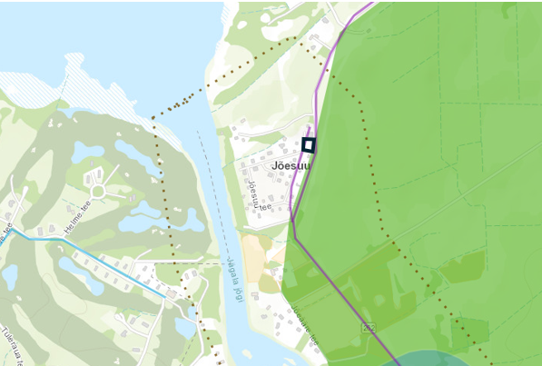
Joonis 1. Väljavõte Harju Maakonna planeeringust 2030+.

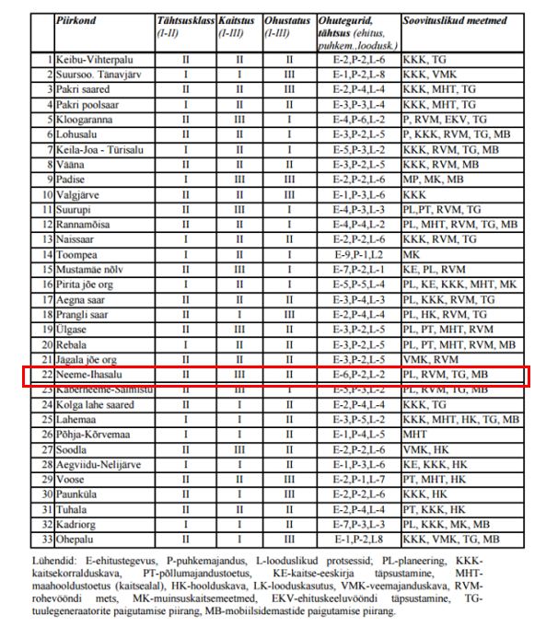
Tabel. Mõjud ja soovituslikud meetmed väärtuslike loodus- ja puhkemaastikele.

Kehtiva Jõelähtme valla üldplaneeringu (kehtestatud Jõelähtme Vallavolikogu 29.04.2003 otsusega nr 40) kohaselt asub planeeritav ala tiheasutusalal, mille maakasutuse juhtotstarve on määratud aiandus- ja suvilaühistute maa, perspektiivne väikeelamumaa. Üldplaneeringuga on määratud, et tiheasustusalal, mis ei ole metsaala, ei ole lubatud moodustada elamukrunte reeglina väiksemaid kui 3000 m², elamute minimaalne vahekaugus peab olema 25 m.

Detailplaneeringu algatamise taotlus sisaldab ettepanekut kehtiva üldplaneeringu muutmiseks üldplaneeringu kohase elamukrundi suuruse ja elamute omavahelise kauguse osas. Vastavalt planeerimisseadusele (PlanS § 142 lõikele 1) võib detailplaneering teha põhjendatud vajaduse korral ettepaneku üldplaneeringu põhilahenduse muutmiseks. Üldplaneeringu muutmine on põhjendatud, kuna piirkonnas olemasolevad üksikelamu maaüksused on moodustatud NL aegse planeeringu alusel, kus endise aiandusühistu territooriumile jäävad kõik maaüksused on väiksemad kui 3000 m² ja milledel paiknevad elamud asetsevad teineteisele lähemal kui 25m.
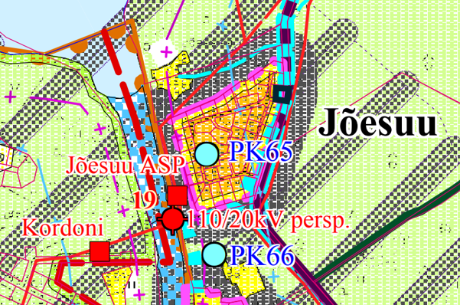
Joonis 2. Väljavõte Jõelähtme valla üldplaneeringust.

Koostamisel oleva Jõelähtme valla üldplaneeringu (vastu võetud Jõelähtme Vallavolikogu 12.04.2018 otsusega nr 62) kohaselt jääb Jõesuu tee 47 maaüksus tiheasustusalale, mille maakasutuse juhtotstarbeks on väikeelamu ja puhkeotstarbeline maa. Uute elamukruntide vähim suurus lagedal ala on määratud 3000 m², metsamaa kõlvikul 7000 m². Põhjendatud juhtudel võib krundi suurus olla erinev eeltoodust arvestades konkreetse krundi asukoha struktuuri, piirkonna iseloomu, kontaktvööndis asuvate kruntide suuruseid, juurdepääsuteede olemasolu. Koostamisel olevas üldplaneeringus on esitatud tingimus, et alla 600 m² suurusega krunte elamuehituse eesmärgil ei hoonestata.

Krundile on lubatud rajada elamu ja kaks abihoonet, ehitisealuse pinnaga kokku 250 m². Hoonete arhitektuurne lahendus peab nii kõrguse kui ka katuse kallete osas sobituma naaberkinnistutel paiknevate hoonetega. 0-kaldega ehk lamekatuseid ei ole piirkonda soovitatav kavandada. Piirete lahendus töötada välja koos hoonete projektiga.

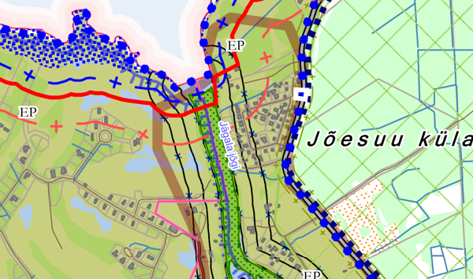
Joonis 3. Väljavõte koostatavast Jõelähtme valla üldplaneeringust üldplaneeringust.

Planeeringuala ei ole haaratud Jõelähtme valla ühisveevärgi ja -kanalisatsiooni piirkonda. Küll aga pakub piirkonnas vett Aiandusühistu Jõesuu, mille hallatav puurkaev asub Jõesuu ühistu kinnistul (24505:008:0001).

2.2 Strateegilise planeerimisdokumendi, sealhulgas jäätmekäitluse või veekaitsega seotud planeerimisdokumendi tähtsus Euroopa Liidu keskkonnaalaste õigusaktide nõuete ülevõtmisel

KeHJS on sätestatud põhimõte, et kui detailplaneeringuga planeeritakse võimalikku olulist keskkonnamõju kaasa toovat tegevust või sellega muudetakse kõrgemalseisvat strateegilist planeerimisdokumenti (üldplaneeringut), siis tuleb kaaluda keskkonnamõjude strateegilise hindamise teostamist. Põhimõte kaaluda keskkonnamõju strateegilise hindamise teostamist on kooskõlas ka Euroopa Liidu keskkonnaalaste õigusaktidega, sest vastava põhimõtte sätestab ka Euroopa Parlamendi ja Nõukogu direktiiv 2011/92/EL.

Samuti tuleb rakendada detailplaneeringu menetluses Euroopa Liidu keskkonnaalastes õigusaktides sätestatud säästvuse, ettevaatlikkuse ja vältimise põhimõtteid. Detailplaneeringu realiseerumisel ei minda vastuollu Euroopa Liidu keskkonnaalaste õigusaktidega.

2.3 Strateegilise planeerimisdokumendi asjakohasus ja olulisus keskkonnakaalutluste integreerimisel teistesse valdkondadesse

Jõelähtme valla arengukavas aastateks 2023-2035 kohaselt on Jõelähtme vallal 5 strateegilist eesmärki:

- Looduslähedane keskkond- Jõelähtme elukeskkond on looduslähedane ja vastab kõigi selle piirkondade elanike vajadustele. Majandustegevus on kantud rohelisest ja säästvast mõtteviisist ning sellest tulenev kahju loodusele on viidud miinimumini.
- Turvaline ja inimest hoidev vald- Kodus peab tekkima tunne, et oled seal hoitud ning seal on turvaline olla. Selle tunde kujundamiseks vallas arendame koostööd, ennetustegevusi ja turvalisust valla sotsiaal- ja tervishoiuteenuste pakkumisel ning siseturvalisuse tagamisel.
- Võimestav haridus ja noorsootöö- Noored on valla tulevik ning neist saavad terved, ennastjuhtivad ja ettevõtlikud kodanikud. Selleks tagame hariduse ja noorsootöö uuenduslikkuse ja kogukondlikkuse ja loome atraktiivsed ja toetavad töötingimused haridus-ja noortevaldkonna töötajatele.
- Looduslähedane ettevõtlus ja turism- Ettevõtlust ja turismi arendatakse, lähtudes valla suurimatest väärtustest- meie inimestest ja loodusest. Soosime ettevõtluse arengut, mis panustab elanikesse ning kujundame Jõelähtme vallast tuntud loodusturismi sihtpaiga.
- Kogukonnakeskne kultuur ja sport- Valla kultuuri, spordi ja vaba aja võimaluste olulisim roll on ühendada kogukonda ja luua elanikes kuuluvustunnet. Seetõttu arendame elanikele võimalusi igas eluetapis neis kodu lähedal osaleda ning kujundada kultuuri, mis on põimitud läbi valla pärandiga.

3. Mõjutatava keskkonna kirjeldus

Loodusvarade väljaselgitamisel ja keskkonna vastupanuvõime hindamisel lähtutakse Maa-ameti muldade, geoloogia, kitsenduste, maardlate, looduskaitse ja Natura 2000, kultuurimälestiste ja maaparandussüsteemide kaardirakenduste ning EELIS, Keskkonnaagentuuri andmetest.

  - Maakasutus

Planeeringuala hõlmab Jõesuu tee 47 kinnistut (katastritunnus: 24505:008:0230, sihtotstarve: elamumaa 100%, pindala: 859 m²). Planeeritava ala suuruseks on määratud ca 900 m².

Planeeringuala piirneb järgmiste kinnistutega:
- Jõesuu ühistu (katastritunnus 24505:008:0001, sihtotstarve: transpordimaa 100%);
- Jõesuu tee 45 (katastritunnus 24505:008:0220, sihtotstarve: elamumaa 100%);
- 11262 Ruu-Ihasalu tee (katastritunnus 24501:001:0153, sihtotstarve: transpordimaa 100%).
3.2 Vee kasutus ja kitsendused

Planeeringuala ei asu ÜVK piirkonnas. Küll aga pakub piirkonnas vett Aiandusühistu Jõesuu, mille hallatav puurkaev asub Jõesuu ühistu kinnistul (24505:008:0001), täpsemalt osas, kus kinnistu piirneb Jõesuu tee 15a, Jõesuu tee 15, Jõesuu tee 11 ning Jõesuu tee 11a kinnistuga. Puurkaev ei kajastu keskkonnaregistris ega ehitisregistris.

Planeeritaval alal kehtivad kitsendused:
-avalikult kasutatava tee kaitsevöönd; 10 m, äärmise sõiduraja välimisest servast 30 m;
- elektriõhuliin alla 1 kV, elektripaigaldise kaitsevöönd 2+2 m.

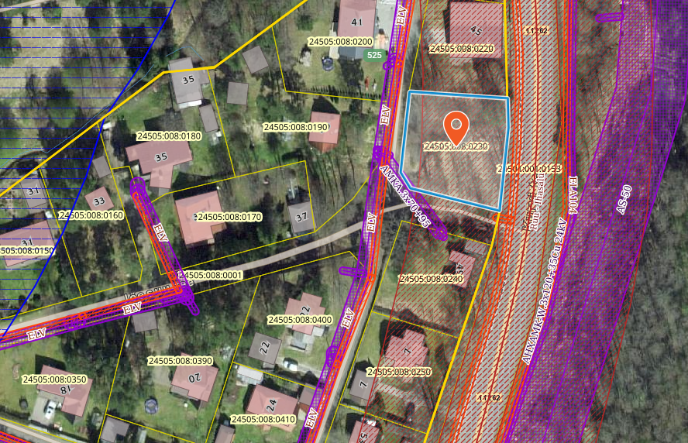
Joonis 4. Planeeringuala ja sellel paiknevad kitsendusi põhjustavad objektid (allikas: Maa-amet 2024).

3.3 Muude loodusressursside kasutus

Kavandatava tegevusega kaasneb vajadus energia, ehitusmaterjalide, kütuse jms järele, kuid mitte mahus, mis põhjustaks olulist keskkonnamõju.

3.4 Looduskeskkonna kirjeldus
3.4.1 Pinnas

Vaadeldav ala paikneb Põhja-Eesti rannikumadalikul õhukese pinnakattega alal. Maa-ameti geoloogia kaardirakenduse järgi avaneb aluspõhjas Lontova kihistu (Cm1ln; Kambriumi ladestu Terre-Neuve ladestiku Lontova kihistu rohekashall, violetne või kirju savi aleuroliidi ja liivakivi vahekihtidega; Kagu-Eesti vööndis esineb lasumis murenemiskoorik).

Vaadeldavas piirkonnas on põhjavesi looduslikult väga hästi kaitstud maapinnalt lähtuva punkt- või hajureostuse suhtes (Joonis 5). Maapinna kõrgusmärgid on planeeringuala põhjaosas 3 m ning lõunaosas 3,5 m.

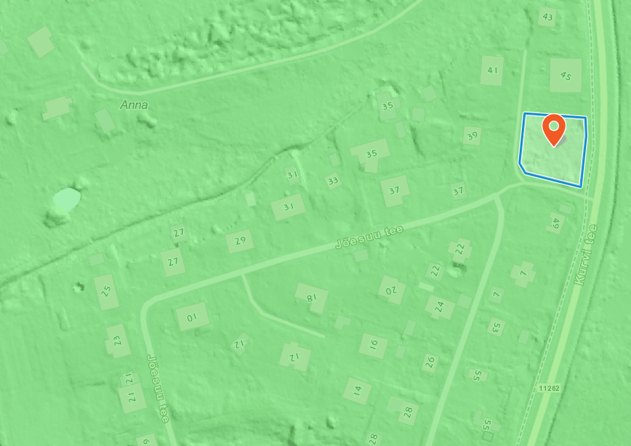
Joonis 5. Põhjavee kaitstus piirkonnas (roheline- kaitstud põhjaveega ala).

Eestis varieerub pinnaseõhus mõõdetud radoonisisaldus enamasti 23–75 kBq/m³ piirides, kuid võib ületada kohati 500 kBq/m³ piiri. Selleks, et Rn-sisaldus majade siseõhus ei ületaks paljudes EL maades tunnustatud viitetaset 200 Bq/m³, ei peaks radoonisisaldus pinnaseõhus ületama 50 kBq/m³. Vastavalt Harjumaa pinnase radooniriski kaardile on planeeritaval alal kõrge radoonisisaldusega pinnas (50 - 100 kBq/m³).

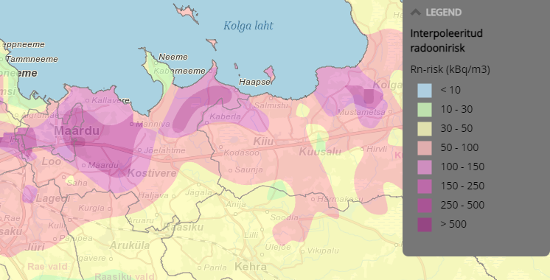

Joonis 6. Väljavõte Eesti pinnase radooniriski kaardist.

Maa-ameti Eesti mullastiku teemakaardi andmete kohasel leiduvad alal gleistunud nõrgalt leetunud mullad (LkIg).

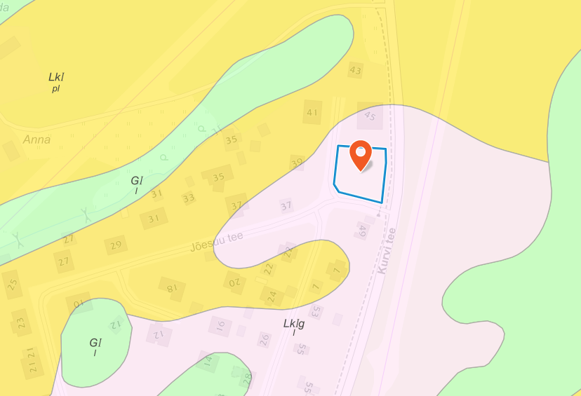
Joonis 7. Väljavõte Maa-ameti mullastiku kaardirakendusest.

3.4.2. Taimkate ja loomastik

Planeeringuala asub tiheasustusalas hoonestatud kinnistute vahel. Planeeringualal kasvavad valdavalt erinevaed lehtpuud. Väärtuslikke taimekooslusi alal teadaolevalt ei leidu, samuti ei sobi ala loomastikule elupaigaks.

3.4.3. Veestik

Vaadeldavas piirkonnas on põhjavesi looduslikult väga hästi kaitstud maapinnalt lähtuva punkt- või hajureostuse suhtes. Planeeringualast ca 270 m kaugusel asub Jägala jõgi (VEE1083500). Jägala jõgi kuulub Jägala joast suubumiseni Soome lahte lõhe, jõeforelli, meriforelli ja harjuse kudemis- ja elupaikade nimistusse. Jägala jõe valgala on 1593,1 km² ning põhitelje pikkus 99 km.
Jägala jõest tulenevad kitsendused planeeringualale ei ulatu.
Piirkonnas puuduvad maaparandussüsteemid.

3.4.4 Nõrgvesi

Kavandatava tegevusega eeldatavalt nõrgvett ei kaasne, kuna kinnistul ning lähiümbruses teadaolevalt jäätmeid ladestatud ei ole ning pinnase reostust ei esine.

3.5 Kaitstavad loodusobjektid ja Natura 2000 võrgustiku alad

Planeeringualast lääne suunas ca 280 m kagusel asub Jägala jõe hoiuala ning Jägala loodusala. Jägala loodusala on kinnitatud Natura 2000 võrgustiku alaks. Jägala jõe hoiuala kaitse-eesmärk on EÜ nõukogu direktiivi 92/43/EMÜ looduslike elupaikade ning loodusliku taimestiku ja loomastiku kaitse II lisas nimetatud liikide – hariliku võldase (Cottus gobio), jõesilmu (Lampetra fluviatilis) ja lõhe (Salmo salar) elupaikade ning I lisas nimetatud elupaigatüübi – jõgede ja ojade (3260) kaitse. Lisaks eeltoodule elab Jägala jõe hoiuala territooriumil II kategooria kaitsealune paksukojaline jõekarp (Unio crassus) ning kaitsestaatuseta ojasilm (Lampetra planeri) ning III kategooria kaitsealune liik euroopa harjus (Thymallus thymallus). Jägala jõe hoiuala on toitumisalaks kääbus-nahkhiirele (Pipistrellus pipistrellus), veelendlasele (Myotis daubentonii), põhja-nahkhiire (Pipistrellus pipistrellus) ning pargi-nahkhiirele (Pipistrellus nathusii ), kes on kõik II kategooria kaitsealused liigid.

Planeeringualast ca 260 m kaugusel edela suunas asub III kaitsekategooria liigi Armeria maritima ssp. elongata (roosa merikann, KLO9341613) leiupaik.
Roosa merikann on tinajuureliste sugukonda kuuluv taim mis kuulub looduskaitseseaduse kohaselt III kaitsekategooriasse ning on Eesti ohustatud liikide punase nimestiku (2008) andmetel ohulähedases seisus. Talle kõige sobilikumaks elupaigaks on niidutaimkond, mille hävimine (hoolduseta, võsastuma jätmine) on üheks suurimaks ohuteguriks. Lisas ohustab roosat merikanni tallamine, kaevandamine (sh liiva), põllumajanduslik ning ehitustegevus.

Planeeringualast ca 416 m kaugusel kagu suunas asub vääriselupaik (VEP nr.154117). Tegemist on vana tamme- ja lehtpuumetsaga, kus tammed on valdavalt kõrgeealised (100 -200 a.). Palju on rippuvaid samblikke. Mõned väga vanad tammed on seest tühjad. Vääriselupaigas kasvavad männid on vanad, kõverad ning laasumata, kased erivanuselised. Pindala 3,6 ha.
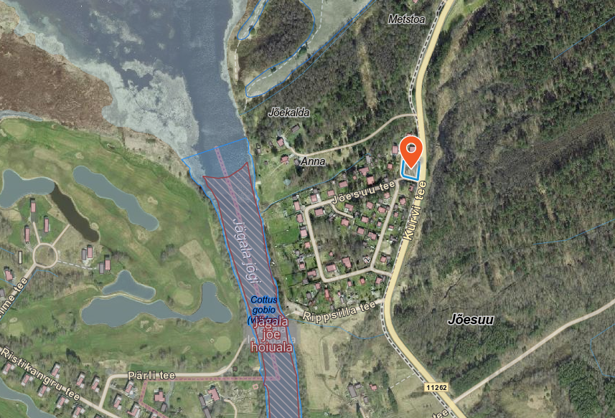
Joonis 7. Looduskaitseobjektid planeeringualal (allikas: Maa-amet 2024).

3.6 Ajaloolise, kultuurilise või arheoloogilise väärtusega maastikud ja kohad

Planeeringualast ca 320 kaugusel lääne suunas asub Rebala muinsuskaitseala (mälestise registri nr 27015) kaitsevöönd (vt Joonis 8).

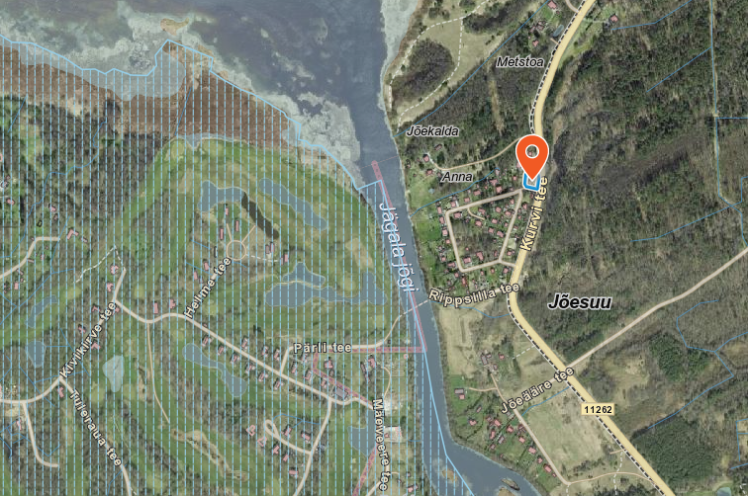
Joonis 8. Kultuurimälestised planeeringualal (allikas: Maa-amet 2024).

4. Tegevusega eeldatavalt kaasnev mõju

4.1 Mõju pinnasele

Ehitamise käigus avaldatakse pinnasele olulist negatiivset mõju. Mõjud on lokaalsed, lühiajalised ja pöördumatud (hoonete, tehnovõrkude rajamine). Mõju kasvupinnasele on oluline, kuid negatiivset mõju kasvupinnasele saab vähendada kasvupinnase eemaldamisega, ladustamisega kuhilates ja selle hilisema kasutamisega haljastustöödel. Kaevanditest eemaldatud pinnast saab kasutada (sõltuvalt materjalist) osaliselt kohapeal täite- ja tasandustöödel. Kaevanditest eemaldatud pinnase koguste ja hilisema käitlemise kohta info puudub. Täpne mõju suurus ja ulatus ei ole teada, kuid see ei ole oluliselt negatiivne. Tööde käigus võib sõltuvalt kaevetööde sügavusest, ilmastikutingimustest ja kasutatavast tehnoloogiast, ehitusaladele koguneda sademe- ja pinnavett. Kui liigvee kogumisel ja ärajuhtimisel jälgitakse reostamise vältimiseks seadmete ja masinate ning keskkonnale ohtlike ainete hoidmise ja kasutamise nõudeid, on oht looduskeskkonna reostamiseks väike.

4.2 Mõju veestikule

Planeeringuala ei asu ÜVK arengukava kohaselt ÜVK piirkonnas, kuid vett pakub piirkonnas Aiandusühistu Jõesuu, mille hallatav puurkaev asub Jõesuu ühistu kinnistul (24505:008:0001).
Tekkivad reoveed kanaliseeritakse kas kinnisesse kogumismahutisse või kui keskkonnatingimused võimaldavad, siis omapuhastisse. Kavandatu ei too kaasa seega lokaalset saasteainete juhtimise vajadust vette või pinnasesse.

Kuigi planeeringualal on põhjavesi looduslikult kaitstud maapinnalt lähtuva punkt- või hajureostuse suhtes, tuleb jälgida, et töid teostatakse tehniliselt korras seadmetegea ning õigete töövõtetega. Ehitustegevus mõjutab pinnavett põhiliselt kaevetegevuse ja sõidukitestmehhanismidest lekkida võivate ohtlike ainete läbi. Peamine võimalikku pinnavee reostamist leevendav meede on sobiva kaevetööde aja valimine – parim aeg kaevetööde tegemiseks on sademetevaesel perioodil. Tugevate sadude ajaks tuleks kaevetööd peatada. Teine võimaliku mõju allikas on ehitustöödega seotud mehhanismid. Seadmete juures võib ette tulla rikkeid, mille tulemusena võib keskkonda sattuda masinaõli ja kütust. Selle ohu vältimiseks tuleb tagada, et kasutatavad seadmed-mehhanismid oleksid tehniliselt korras. Samuti tuleb tagada reostustõrje vahendite olemasolu, millega saab kiiresti peatada reostuse levikut ning koguda kokku väiksem reostus (saepuru, absorbent, labidad, kogumiskonteiner jne.). Nende nõuete täitmisel on pinna- ja põhjavee reostumise oht väike. Nii on võimalik ehitusaegseid mõjusid minimeerida.

Eelistada tuleb lahendusi, mis võimaldavad sademeveest vabaneda selle tekkekohas, vältides sademevee reostumist. Veeseaduse § 129 lg-s 3 ei käsitleta sademeveest vabanemiseks kasutatavaid looduslähedasi lahendusi (nagu rohealasid, viibetiike, vihmaaedasid, imbkraave ja muid lahendusi, mis võimaldavad sademeveest vabaneda eelkõige maastikukujundamise kaudu, vältides sademevee reostumist) sademevee suublasse juhtimisena. Sademeveest vabanemiseks kaaluda just eelnimetatud looduslähedasi lahendusi. Planeeritu kavandamisega ei kaasne eeldatavalt olulist mõju põhja- ja pinnaveele.

4.3 Mõju kliimale

Kavandatava ehitustegevusega kaasneb ehitusmaterjalide tootmine ja tarbimine, mille käigus emiteeritakse muuhulgas õhku kasvuhoonegaase. Arvestades tegevuse mahtu ei ole oodata sellest tingituna olulist mõju kliimamuutustele. Kavandatava tegevuse kasutusetapis toimub liikluse ja inimeste arvu suurenemine antud alal, kuid otseselt ei ole tegu autode või inimeste arvu suurenemisega, vaid ümberpaiknemisega, mis summaarset kasvuhoonegaaside kogust ei suurenda. Hoone kasutusega kaasneb energia tarbimine nii kütte- kui elektrilahendustes. Arvestades tegevuse mahtu ei ole oodata sellest tingituna olulist mõju kliimamuutustele.

4.4 Müra, vibratsiooni, valguse ja õhusaaste mõju, sh lõhn ja kiirgus

Detailplaneeringu elluviimisega kaasnevad mõjud on seotud uute hoonete ehitamisega ning võimalikud mõjud on eelkõige ehitusaegsed ajutised häiringud (nt ehitusaegne müra, vibratsioon) ja nende ulatus piirneb peamiselt planeeringuala ja lähialaga. Hilisema vibratsiooni kohta eelhinnangu tegemisel teave puudub.
Ehitusmüra piirväärtusena rakendatakse elamualadel kella 21.00 – 7.00 asjakohase mürakategooria tööstusmüra normtaset- päeval 50 dB ja öösel 40 dB. Alus keskkonnaministri 16.12.2016 nr 71 „Välisõhus leviva müra normtasemed ja mürataseme mõõtmise, määramise ja hindamise meetodid”. Hoonete projekteerimisel lähtuda Eesti Standard EVS 842:2003 „Ehitise heliisolatsiooninõuded. Kaitse müra eest“.

Tegevusega ei tohi ületada õhukvaliteedi tasemete piirväärtusi, mis on välja toodud keskkonnaministri 27.12.2016 määruses nr 75 „Õhukvaliteedi piir- ja sihtväärtused, õhukvaliteedi muud piirnormid ning õhukvaliteedi hindamispiirid“. Piirkonna ehitamise käigus võib tekkida mõningane negatiivne mõju tahkete osakeste (tolm) osas, mis on ajutine ja lokaalne ning edaspidi hoonete ekspluatatsiooniperioodil kütteseadmetest tulenevalt.

Õhusaaste on tõenäoline ehitustegevuse protsessis ehitusmasinate kasutuse tõttu. Peamiseks õhusaaste allikaks võib olla hoonete soojavarustus, mille lahendamisel kaaluda keskkonnasäästlikke tehnoloogiaid. Detailplaneeringu elluviimisega kaasnevad mõjud (õhusaaste, valgusreostus, müra, vibratsioon), mis võivad tekitada ohtu inimese tervisele ei suurene määral, mida saab pidada oluliseks. Samuti on õnnetuste esinemise tõenäosus väike. Kiirguse osas ei ole muutusi ette näha.
Planeeringuala asub tiheasustusalal hoonestatud kinnistute vahel ning suure tõenäosusega ei ole tegemist olulise keskkonnamõjuga.

4.5 Jäätmekäitlus ja energiamahukus

Ehitustegevuse käigus tekib väga erinevas koguses jäätmeid. Osa neist saab kasutada kohapeal, osa suunata uuesti kasutusse ja osa läheb utiliseerimisele. Olmejäätmeid tekib ehitustegevuse käigus eeldatavalt vähe. Tekkivate jäätmete koguseid ei ole teada. Hoonete kasutamisel tekivad eeldatavalt põhiliselt pakendijäätmed ja olmejäätmed. Ehitusega kaasnevad jäätmed viiakse taaskasutusse. Oluline mõju puudub. Jäätmete kogumise, veo, hoidmise, taaskasutamise ja kõrvaldamise korraldus, nende tegevustega seotud tehnilised nõuded ning jäätmetest tervisele ja keskkonnale põhjustatud ohu vältimise või vähendamise meetmed on sätestatud valla jäätmehoolduseeskirjaga. Konkreetsed tegevused on välja toodud jäätmehoolduseeskirjas. Tegevuse jäätmete- ja energiamahukust on võimalik piirata kasutades parimaid võimalikke tehnoloogiaid. Nõuetekohasel käitlemisel ei ületa jäätmetest tekkinud mõju eeldatavalt piirkonna keskkonnataluvust.

4.6 Mõju inimese tervisele või keskkonnale, avariiolukorrad

Planeeritava elluviimisega ei kaasne eeldatavalt ohtu inimese tervisele või keskkonnale, sh ei muutu õnnetuste esinemise tõenäosus.

Detailplaneeringu elluviimise järgselt täiendavate avariiolukordade tekkimist ette ei ole näha. Oht inimese tervisele avaldub hoonete rajamise ehitusprotsessis. Õnnetuste vältimiseks tuleb kinni pidada ehitusprojektis ning tööohutust määravates dokumentides esitatud nõuetest. Ehitusprotsessis tuleb kasutada vaid kvaliteetseid ehitusmaterjale ning ehitusmasinaid tuleb hooldada, et vältida võimalikku keskkonnareostust nt lekete näol. Töötajad peavad olema spetsiaalse hariduse ja teadmistega. Nii on võimalik vältida ka ohtu keskkonnale, mis võib tekkida, kui töötajad ei ole kompetentsed.

Detailplaneeringu elluviimise järgselt on võimalik, et esineb avariiolukordasid, mille tulemusena reostub või saastub pinnas, pinnavesi, põhjavesi, õhk. Võimalikud avariiolukorrad ja nende vältimise meetmed või nende korral käitumise lahendused on vajalik planeerimismenetluses läbi kaaluda. Reostusohtu pinnasele, pinna- ja põhjaveele võib põhjustada mõni suurem ja pikemaajaline avarii reoveetrassidega.

4.7 Mõju suurus ja ruumiline ulatus sh geograafiline ala ja eeldatavalt mõjutatav elanikkond

Nii maakonnaplaneeringu kui ka Jõelähtme valla koostatava üldplaneeringu kohaselt tuleb olemasolevaid asustusalasid tihendada ja laiendada. Planeeringuala asub tiheasustusalal ning kavandatu sobib olemasolevasse keskkonda.

4.8 Eeldatavalt mõjutatava ala väärtus ja tundlikkus, sh looduslikud iseärasused, kultuuripärand ja intensiivne maakasutus

Kavandatav tegevus ei avalda eeldatavalt olulist mõju ala väärtusele ja tundlikkusele. Vastavalt Maa-ameti kaardirakendusele ei asu planeeringualal kultuurimälestisi ega pärandkultuuri objekte.

4.9 Mõju kaitstavatele loodusobjektidele ja Natura 2000 võrgustiku alale

Planeeringualal puuduvad kaitstavate taime- või loomaliikide elupaigad. Planeeringualale ei jää vääriselupaikasid. Aala jääb ka väljapoole rohevõrgustiku ala. Planeeringuala läheduses asuvad küll Jägala jõe hoiuala, Jägala loodusala, roosa merikann ning vääriselupaik, kuid planeeringuala asub objektidest piisaval kaugusel, et ebasoodsat mõju neile avaldada.

4.10 Mõju võimalikkus, kestus, sagedus ja pöörduvus, sealhulgas kumulatiivne ja piiriülene mõju

Mõjutatav elanikkond on seotud planeeringuala kontaktvööndiga.
Planeeringuala läheduses on kehtivad ainult Jõesuu küla Rannaveski detailplaneering (kehtestatud Jõelähtme Vallavolikogu 25.06.1998 otsusega nr 123).
Varem piirkonnas kavandatud muude arendustega koos ei ole oodata seonduvat olulist mõjude kumuleerumist või koosmõjude esinemist. Eeldatavalt olulist kumulatiivset mõju planeeringuga kavandatav tegevus ei oma.

Detailplaneeringu elluviimisega kaasnevad mõjud on seotud elamu ning kahe abihoone ehitamisega ning võimalikud mõjud on eelkõige ehitusaegsed ajutised häiringud. Avariiolukordades esineda võivate mõjude ilmnemise tõenäosus oleneb sellise olukorra võimalikkusest. Õigete töövõtete ja tänapäevase tehnika kasutamisel ning ohutusnõuete järgimisel on nende esinemise tõenäosus väike. Kavandataval tegevusel puudub eeldatavalt piirülene mõju.

5. Asjaomaste asutuste seisukohad

KeHJS § 33 lg 6 kohaselt on KSH algatamise vajalikkuse kohta küsitud arvamust Keskkonnaametilt. Keskkonnamet esitas oma seisukohad kirjaga…
KeHJS § 33 lg 6 kohaselt on KSH algatamise vajalikkuse kohta küsitud arvamust Regionaal- ja Põllumajandusministeeriumilt, kes esitas oma seisukohad kirjaga…

6. Kokkuvõte

Detailplaneeringuga ei kavandata olulise keskkonnamõjuga tegevusi, millega kaasneks keskkonnaseisundi kahjustumist või loodusvarade taastumisvõime ületamist. Tegevustega kaasnevad võimalikud mõjud on vaid ehitusaegsed mõjud. Arvestades planeeringuala lähiümbrust ja keskkonnatingimusi ning asjaolu, et laneeringuga kaasnevad mõjud on eeldatavalt väikesed ning jäävad planeeringuala ning selle lähinaabrite ulatusse, ei kahjusta inimeste tervist, vara, ei põhjusta keskkonnas olulisi pöördumatuid muudatusi ega ületa eeldatavalt piirkonna keskkonnataluvust, võib keskkonnamõju strateegilise hindamise jätta algatamata. Keskkonnatingimustega arvestamine on võimalik planeerimisseaduse § 126 lõike 1 punkti 12 kohaselt detailplaneeringu menetluse käigus.

7. Eelhinnanguga tutvumise aeg ja koht

Eelhinnang kuulub detailplaneeringu vastuvõtmise ja avalikustamise materjalide hulka ning eelhinnanguga on võimalik tutvuda detailplaneeringu materjalide väljapaneku juures.

Koostaja:
Mailis Ental
keskkonnanõunik

